MS / MOBILISER LE LANGAGE DANS TOUTES SES DIMENSIONS : L’ECRIT
Savoir reconstituer un ensemble de mots en respectant l’ordre des mots et des lettres (Sens de lecture écriture) / Notion de mots, lettres / Associer lettres en script et lettres en capitales
Reconstitue le titre du livre en script sous le modèle en capitales en respectant l’ordre des mots et des lettres. Puis écris le titre

B | O | N | J | O | U | R

P | O | U | S | S | I | N
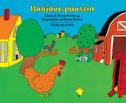

A découper
p | b | s | z | o | u | d
j | q | n | o | v | i | u
h | s | r | a | o | n | m

